муниципальное казённое общеобразовательное учреждение
средняя общеобразовательная школа
имени генерал –лейтенанта В.Г.Асапова с.Калинино
Малмыжского района Кировской области

Проектная деятельность
на уроках литературы

Кунгурцева Марина Михайловна,
учитель русского языка и литературы

2019

Знание только тогда знание, когда оно приобретено усилиями своей мысли, а не памятью.
Л.Н. Толстой
Мышление начинается с удивления
Аристотель
Аннотация
Эпиграфом к проектному методу обучения может служить пословица : «Скажи мне- и я забуду, покажи мне- и я запомню, вовлеки меня – и я научусь».
В нашей школе проектный метод обучения использовался в основном в старших классах. Проанализировав результаты работы над проектами в старшем звене , я поняла , что этот метод применим и для среднего звена , потому что он позволяет направить деятельность учащихся на результат при решении той или иной практически или теоретически значимой проблемы., способствует повышению интереса к предмету.
Актуальность
Концепция государственных образовательных стандартов второго поколения, которая активно обсуждается сегодня в педагогической и общественной среде, направлена на согласование потребностей и интересов, предъявляемых к образованию личностью, обществом и государством.
Проанализировав эти потребности, начинаешь осознавать, что сегодня перед школой стоят новые задачи. И самая важная из них – воспитать человека с критическим, нестандартным мышлением, который мог бы легко адаптироваться к новым социальным условиям и был бы способен к поиску взвешенных решений, основанных на самостоятельном исследовании окружающего мира. Такие люди будут определять успехи нашей страны в будущем. Жизнь вокруг нас находится в постоянном движении, мир изменяется порой с такой скоростью, что нас это просто пугает. Еще вчерашний интеллектуальный потолок оказывается сегодня вовсе недостаточным для того, чтобы занять престижную должность, решить профессиональные и личные проблемы. И то, насколько сегодняшний ученик завтра сможет проявить гибкость, мобильность, способность к саморазвитию и самообразованию, определит его личную успешность и государственную полезность.
Конечно, знания важны, но на первый план сейчас выходит не сумма знаний, а способность вступающих в жизнь молодых людей самостоятельно решать встающие перед ними новые, еще неизвестные задачи, умение разрабатывать и проверять гипотезы, работать в коллективе, восполнять самостоятельно недостающие знания. Модернизация школьного образования ориентирует на развитие познавательной самостоятельности учащихся, формирование у них умений исследовательской деятельности.
Литература - базовая учебная дисциплина , формирующая духовный облик и нравственные ориентиры молодого поколения. Ей принадлежит ведущее место в эмоциональном, интеллектуальном и эстетическом развитии школьников , в формировании их миропонимания и национального самосознания. Специфика предмета «Литература» такова , что требует от учащихся умения работать с текстами, информацией, различного рода источниками, документами, ресурсами Интернета , периодикой, поток которой непрерывно растёт. Это вызывает определённые трудности, неверие в свои силы, неудовлетворённость. Учащийся теряет интерес к изучению литературы. Интерес же при обучении любому предмету является движущей силой, обеспечивающей и высокое качество знаний, и усвоение необходимых умений и навыков.
В педагогике проблема интереса воспитанника в процессе его обучения была и остаётся актуальной. Пробуждение и сохранение интереса у учащихся способствует гуманизации образования и продуктивности обучения.
В начале работы в школе по наблюдениям за учащимися, из бесед с ними, а также по результатам проверочных работ я поняла, что уровень знаний у большинства – репродуктивный . Творческие способности развиты слабо, дети боятся аргументированно отстаивать свою позицию в споре. К тому же я обнаружила, что у детей отсутствует интерес к моему предмету. Этот вывод подтвердили и результаты анкетирования . Рейтинг предмета составлял не более 20%.
Передо мной встал вопрос: почему даже те школьники, которые старательно изучают литературу, не всегда умеют оперировать знаниями, устанавливать причинно–следственные связи, оказываются беспомощными в ситуации дискуссии, спора или даже естественного общения по проблемам , поднятым в литературных произведениях.
Выход нашла в создании таких педагогических условий, когда каждый ученик включён в творческую деятельность, ситуацию поиска путей решения социально–значимых проблем. Наиболее эффективным в этом плане я считаю метод проектов. Его использование предполагает множество активных форм и в урочной , и во внеурочной деятельности. Он позволяет стимулировать интерес к знаниям, показывает необходимость их практического применения.
Историография проектного метода своими корнями уходит глубоко в прошлое. Новое - это хорошо забытое старое. Инновационность проектного метода на современном этапе заключается в новых подходах к этому виду деятельности учащихся.
Наблюдения за процессом учебной проектной деятельности показывают, что учащиеся стремятся сами добывать нужные сведения для выполнения проекта, воплощают идеи в реальность. Учитель при этом превращается из рассказчика в консультанта, помощника. Он, естественно, руководит проектной деятельностью учащихся, но делает это ненавязчиво. Именно в проектном обучении воплощается в реальность идея развивающего обучения. Внедрение метода проектов в учебный процесс школы позволяет сохранить «самость ребенка». Выполняя проекты от идеи до ее полного воплощения, учащиеся учатся самостоятельности принятия решения, ответственности за его реализацию.
В процессе проектной деятельности ученик - равноправный участник, он в равной с учителем степени отвечает за свои успехи, промахи и недостатки. Он сам (на первых порах при участии учителя) анализирует каждый шаг своей деятельности, определяет свое незнание, ищет причины и пути исправления такого положения. Ученику предоставляется право выбора способа и пути деятельности. Его участие в проектной деятельности заключается не в принятии готового образца, а в постановке предположения , гипотез, коллективном обсуждении наиболее целесообразных путей решения. Чувство свободы выбора делает деятельность сознательной, продуктивной и более результативной. Именно в проектной деятельности каждый школьник находит себе работу «душевную» (К.Д.Ушинский), «от всего сердца» (У.Х.Килпатрик), «действие, совершаемое от всего сердца и с определенной целью» (Е.Г.Каганов).
Наблюдения показывают, что совершенно изменяется структура урока. Если на каждом из 6-8 традиционных уроков ученик по 45 минут находится в сидячем положении и нагрузки на мышечно-скелетную систему распределены неравномерно, что приводит к нарушению осанки, искривлению позвоночника, то при выполнении проектов учащиеся 15-20 минут слушают учителя, остальное время проводят в свободном режиме (сидя, стоя), выполняют избранную ими работу. Такая структура урока позволяет формировать свободолюбивую творческую личность, вырабатывать собственное «Я». Ни один другой метод так не формирует ответственность, как это делает проектное обучение. Гордость за результаты труда, поиск наиболее рациональных вариантов решения проблемы повышают имидж учащихся, снимают с многих учащихся синдром «безразличия», «безответственности» и «неполноценности». Метод проектов способствует
- развитию инициативы школьников;
- приучению к плановой работе;
- приобретению умений взвешивать все обстоятельства, учитывать трудности;
- обучению наблюдать, проверять себя в ходе работы;
- развитию энергии, настойчивости в достижении цели;
- приучению к самостоятельности.
Проектное обучение создает положительную мотивацию для самообразования. Это, пожалуй, его самая сильная сторона. Поиск нужных материалов требует систематической работы со справочной литературой. При выполнении проекта учащимся приходится обращаться к учебникам и другой учебно-методической и справочной литературе.
В проектной деятельности в различных сочетаниях у школьников развиваются следующие способности:
- коммуникативные: обсуждение проекта, консультации учителя, защита, импровизация;
- личностные: самобытность, фантазия, любознательность, адаптивность, гибкость мышления;
- социальные: коллективная деятельность, самодисциплина, терпимость к мнению других;
- литературно – лингвистические : описание идеи, импровизация в процессе защиты (речь, мимика, жесты и т.д.);
- технологические : наглядно-образная память, абстрактно-логическое мышление и др.
Проектное обучение школьников в значительной степени изменяет мотивацию ученика, делая ее положительной. В процессе выполнения проекта у учащихся появляется внутреннее вознаграждение от самого процесса работы, чувство достижения результата, содержательности и значимости выполняемой работы, возрастает самоуважение, признание со стороны окружающих, ожидание успеха при защите.
В проектном обучении изменяется роль учителя. Он превращается из «урокодателя» в организатора познавательной деятельности учащихся.
Функции учителя в процессе выполнения учащимися проектов конкретно заключаются в следующем:
- консультирование, помощь в подборе проектов;
- наблюдение за ходом работы учащихся;
- оказание помощи отдельным учащимся и стимулирование их учебно- трудовой деятельности;
- поддержание рабочей обстановки в классе;
- нормирование труда школьников;
- анализ и обобщение работы отдельных учащихся;
- оценка проектной деятельности на каждом этапе.
Организуя учебное проектирование, учитель может осуществлять индивидуальный и дифференцированный подход к учащимся. Для этого используются различные по уровню сложности проектные задания.
Таким образом, проектная деятельность не только дает возможность учащимся шире и глубже изучить тему, значительно расширяет их общий кругозор, учит общению, умению самостоятельно добывать и отбирать необходимый материал, дает возможность развития не только коллективного творчества, но и индивидуальных талантов и способностей учащихся. Эта методика позволяет эффективнее реализовывать не только образовательные задачи, но и воспитательные. Учащиеся могут по-новому взглянуть на себя и на реалии своей каждодневной жизни, на литературу, историю и культуру. Все это, в конечном счете, призвано способствовать более глубокому пониманию роли литературы как предмета - источника нравственных традиций народа, сокровищницы мировой культуры, формирующего активную гражданскую позицию учащихся и максимального развития индивидуальных способностей и талантов каждого. Так учащийся, имеющий проблемы в обучении, может быть успешен в рамках работы над отдельным проектом, что положительно сказывается на его самооценке и повышает интерес к предмету.
Цель:
Повышение интереса к учебному предмету «Литература» через использование проектной деятельности
Задачи:
1.Изучить опыт учебных учреждений , педагогов по использованию метода проекта на уроках литературы.
2.Изучить литературу по теме.
3.Проанализировать аппарат учебника литературы , выбрать темы для проектов.
4.Освоить методы и приёмы проектной технологии.
Участники :
-учитель русского языка и литературы
-учащиеся
Ожидаемые результаты:
При выполнении различных операций в работе над проектом будет изменяться степень самостоятельности учащихся:
 | 5-7 класс | 8-9 класс
Описание желаемой ситуации | С помощью учителя-самостоятельно | Самостоятельно
Описание реальной ситуации | С помощью учителя-самостоятельно | Самостоятельно
Анализ желаемой ситуации | С помощью учителя | Самостоятельно
Анализ реальной ситуации | С помощью учителя | Самостоятельно
Выявление противоречий | С помощью учителя | Самостоятельно
Постановка проблемы | С помощью учителя | С помощью учителя-самостоятельно
Анализ проблемы |  | С помощью учителя
Постановка цели | С помощью учителя-самостоятельно | Самостоятельно
Обоснование достижимости цели |  | С помощью учителя-самостоятельно
Определение способа достижения цели | Присвоил способ, рекомендованный учителем | С помощью учителя
Анализ способов разрешения проблемы |  | С помощью учителя
Постановка задач | С помощью учителя-самостоятельно | Самостоятельно
Планирование шагов | С помощью учителя | С помощью учителя-самостоятельно
Планирование графика деятельности | С помощью учителя-самостоятельно | Самостоятельно
Планирование ресурсов | С помощью учителя | С помощью учителя

Этапы выполнения проекта:
1. Погружение в проект.
Учитель пробуждает у учащихся интерес к теме проекта , очерчивает проблемное поле, расставляя акценты значимости. В результате проблематизации, учитель совместно с учащимися определяет цель и задачи проекта –поиск способов решения проблемы проекта.
2. Организация деятельности.
Учитель организует учащихся в группы , определяя цели и задачи каждой из них. При определений заданий для каждой группы учитывается характер задания: реферативный , исследовательский или творческий. И в связи с этим используется дифференцированный и индивидуальный подход с учётом учебных возможностей, интересов, склонностей учащихся. В этом проявляется также личностно ориентированный аспект проектной деятельности. На втором этапе происходит и планирование работы по решению задач проекта.
3.Осуществление деятельности.
Именно на этом этапе учащиеся проявляют большую самостоятельность в поиске информации по теме , при знакомстве с критической литературой в журналах, монографиях, в сети Интернет, отборе , анализе, систематизации , обобщении материала. Учитель постоянно контролирует , нормально ли идёт ход деятельности, каков уровень самостоятельности, ведь при подготовке проекта важен не только результат работы, но и сам процесс приобретения новых знаний и умений.
4.Презентация результатов.
Этот этап обязателен и с точки зрения учителя , и с точки зрения ученика, так как именно на презентации появляется ощущение завершённости. Этот этап необходим для анализа проделанного, самооценки и оценки со стороны, демонстрации результатов. В связи с этим значительно возрастает роль учителя , который обобщает, резюмирует, оценивает активность учащихся, креативность, качество и объём использования источников.
Критерии и показатели эффективности проекта
№ п п | Критерий | Показатель | Прогнозируемый уровень
1. | Обученность учащихся , участвующих в проекте | Уровень ЗУНов учащихся(контрольные срезы, тесты) | Высокий
2. | Информационная компетентность учителя, участвующего в проекте | Разработка уроков | Высокий
3. | Информационная культура учащихся | Сформированность умений использования информационных технологий в самооценке, самообразовании учащихся(анкетирование, тестирование учащихся) | Выше среднего
4 | Осуществление самостоятельной исследовательской деятельности | Работа с дополнительной литературой и различными источниками информации.  Выполнение проектов творческих и исследовательских работ.  Участие в конкурсах, олимпиадах, конференциях | Выше среднего

План работы на учебный год
№ п п | Мероприятия | Сроки | Ответственный
1. | Установочное занятие :цели, задачи проектных работ , основной замысел, примерная тематика и жанры будущих проектов | Сентябрь, январь | Учитель
2. | Формулирование основных идей и замыслов. Утверждение тематики проектов:  5 класс -«Времена года в поэзии поэтов 19 века» , «Писатели и поэты 20 века о Родине, родной природе и о себе»  9 класс- «Семья Пушкина» , «Адресаты любовной лирики Пушкина» , «Лицейские друзья Пушкина» ; «Поэты 20 века» | Сентябрь, январь | Учитель +учащиеся
3. | Формирование проектных групп | Сентябрь, январь | Учитель +учащиеся
4. | Сбор и систематизация материалов в соответствии с идеей и жанром работы , подбор иллюстраций | Октябрь,  февраль | Учащиеся
5. | Оформление результатов проектной деятельности | Ноябрь ,  март | Учащиеся
6. | Презентация проектов | Декабрь , апрель | Группы учащихся
7. | Обобщение материалов | Декабрь ,  май | Учитель

Формы отчётности
Результаты сформированности УУД учащихся, участвующих в инновационном проекте, разработки уроков , презентации проектов( компьютерные презентации, рисунки, буклеты , альбомы , книги)
Перспективы проекта
1.Передача накопленного опыта учителям и учащимся , желающим участвовать в проекте .
Результаты работы:
1.Разработаны проекты по классам и темам:
5 класс- Родная природа в произведениях поэтов 19 века-проект «Времена года в литературе и живописи»
6 класс- Произведения писателей 20 века-проект «Мой ровесник в литературе 20 века»
8 класс-Поэты 20 века - проект «Песни войны»
9 класс-А.С. Пушкин - проект «Семья Пушкина», «Адресаты любовной лирики Пушкина»
2.Хороший уровень учебной мотивации у школьников
3.Положительная динамика качества знаний:
2016-2017 уч.год-70%
2017-2018 уч.год-73,5%
2018-2019 уч.год-75,5%
4.Призовые места в олимпиадах по литературе и конкурсах:
2016-2017 уч.год-призёр
2017-2018 уч.год-победитель
2918 -2019 уч.год – три призера
«Гимн воде» (1,2 место), «Образы Земли» (1,2 место)
5.Повышение рейтинга предмета(20%-43%).(диаграмма)

Диаграмма
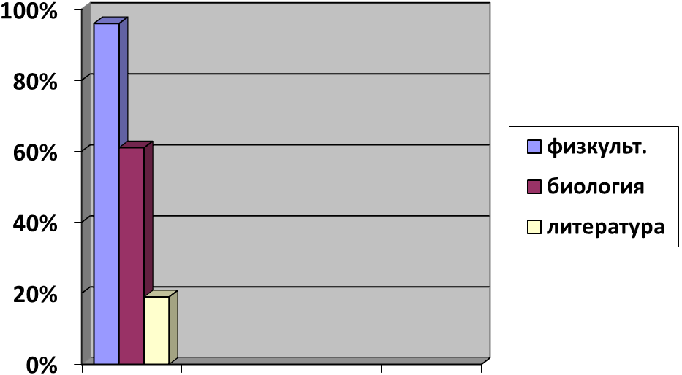

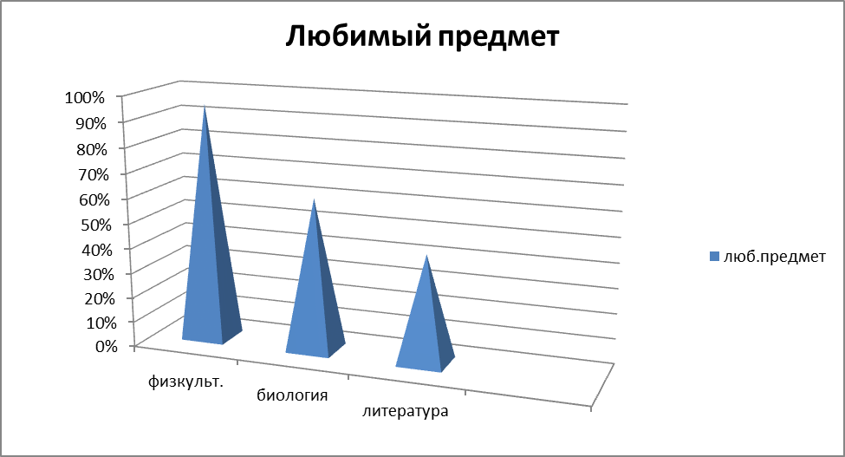

Приложение.

Алгоритм учебного проекта

Проблема проекта | Почему? | Актуальность проблемы- мотивация
Цель проекта | Зачем? (мы делаем проект) | Целеполагание
Задачи проекта | Что? (для этого мы делаем) | Постановка задач
Методы и способы | Как ? (мы это можем сделать) | Выбор способов и методов , планирование
Результат | Что получится? (как решение проблемы) | Ожидаемый результат

Алгоритм работы над учебным проектом
Предмет : русская литература
Проект : «Адресаты любовной лирики Пушкина»
Класс: 9
Тип проекта: творческий

Проблема | Мы плохо знаем адресатов любовной лирики Пушкина
Почему? | Не интересуемся  Не сохранилось достаточно сведений  Мало часов на изучение темы
Что делать? | Изучить материал по теме
Как? | Изучить справочную литературу, стихи поэта, использовать ресурсы Интернета  Узнать у учителя
Что получить?  (результат) | Альбом «Адресаты любовной лирики Пушкина»  Познавательный (знания об адресатах лирики)  Воспитательный (нравственно-духовное воспитание)  Развивающий (коммуникативная , информационная компетентность)

Классификация проектов

По роду доминирующей деятельности | По предметно-содержательной деятельности | По количеству участников | По продолжительности
- практико –  ориентированные  - информационные  - творческие  - исследовательские | Культурологические  Лингвистические | - индивидуальные  - парные  - групповые | -долгосрочные  - краткосрочные

Творческий проект

Цель | Развитие творческого потенциала личности.
Результат | Остается открытым до конца проекта.
Структура | Как правило, не имеют детально проработанной структуры совместной работы участников. Она лишь намечается и далее развивается, подчиняясь принятой группой логике совместной деятельности, интересам участников проекта. В творческом проекте часто бывает невозможно оценить промежуточные результаты, но отслеживать работу все равно обязательно надо, чтобы при необходимости оказать помощь проектантам
Форма продукта проектной деятельности | • Видеофильм;  • Выставка;  • Праздник;  • Сборник сочинений, стихов, рисунков;  • Игра;
Виды презентаций | • Деловая игра;  • Спектакль;  • Инсценировка реального или вымышленного события;  • Телепередача;  • Реклама;  • Экскурсия и др.  • Театрализация;
Оценка | В рамках презентации
Ценность | Реальность использования продукта на практике, возможность самостоятельного решения проблемы обучающимися.

Исследовательский проект

Цель | Формирование навыков учебного исследования.
Результат | Не всегда известен с самого начала исследования, выдвигается гипотеза о результатах, которая затем подвергается экспериментальной или теоретической проверке.
Структура | Данные проекты полностью подчинены единой логике и имеют структуру, приближенную к структуре научного исследования или полностью совпадающую с ней, а именно:  Аргументация актуальности, принятой для исследования темы;  Выделение проблемы и цели исследования;  Формулирование гипотезы исследования;  Определение методов исследования, источников информации;  Обсуждение, анализ и оформление полученных результатов.
Форма продукта проектной деятельности | • Сравнительно-сопоставительный анализ по теме исследования;  • Анализ данных социологического опроса;  • Публикация в СМИ; Web-сайт;  • Атлас, карта;  • Справочник молодежного английского сленга и др.
Виды презентаций | • Демонстрация видеофильма;  • Защита на ученом совете;  • Иллюстрированное сопоставление фактов, документов, событий, эпох, цивилизаций;  • Научная конференция и пр.
Оценка | Необходимость внешней оценки: отзыв научного руководите ля, других независимых специалистов.
Ценность | Развитие навыков научного исследования обучающихся.

Информационный проект

Цель | Сбор информации о каком-то объекте или явлении. Ее анализ, обобщение фактов, предназначенных для широкой аудитории.
Результат | Четко обозначен с самого начала результат деятельности, который может быть использован в жизни класса, школы, города, государства.
Структура | Требует хорошо продуманной структуры, возможности систематической коррекции по ходу работы. Отметим особенности структуры:  Цель;  Актуальность;  Источники информации;  Анализ, обобщение, сопоставление с известными фактами;  Аргументированные выводы;  Обсуждение.
Форма продукта проектной деятельности | • Видеофильм; • Мультимедийный продукт; • Газета, журнал; • Прогноз;  • Экскурсия; • Справочник;  • Коллекция; • Web-сайт и др.
Виды презентаций | • Деловая игра;  • Демонстрация видеофильма (продукта,выполненного на основе информационных технологий);  • Иллюстративное сопоставление фактов, документов, событий, эпох, цивилизаций;  • Научная конференция;  • Научный доклад;  • Реклама;  • Телепередача и пр.
Оценка | Организация внешней оценки: отзыв специалиста.
Ценность | Реальность использования продукта на практике, возможность самостоятельного решения проблемы обучающимися.

.
Практико-ориентированный проект

Цель | Решение, как правило, социальных задач отражающих интересы участников проекта или внешних заказчиков.
Результат | Четко обозначен с самого начала результат деятельности, который может быть использован в жизни класса, школы, города, государства.
Структура | Алгоритм действия проектировщика  Требует хорошо продуманной структуры, даже сценария всей деятельности его участников с определенной функцией каждого из них. Здесь особенно важна координационная работа в виде:  Предпроектного анализа ситуации;  Формулировки совместно с руководителем темы,  проблемы, гипотезы проекта;  Мотивации деятельности, составления развернутого  плана работы;  Поэтапных обсуждений и корректировки совместных и индивидуальных усилий в сборе информации, ее структурировании, проведении исследования;  Изготовления и оформления учебного продукта;  Подготовки и проведения презентации полученных  результатов;  Возможных способов их внедрения в практику;  Запуска проекта;  Самоанализа и самооценки.
Форма продукта проектной деятельности | • Выставка; • Мультимедийный продукт;-  • Газета, журнал;  • Действующая фирма; • Учебное пособие;  • Законопроект; • Web-сайт;  • Оформление кабинета, • Атлас, карта;  холла и пр. • Видеофильм и др.  • Система школьного самоуправления.
Виды презентаций | • демонстрация видеофильма  • научная конференция;  • отчет исследовательской экспедиции;  • путешествие;  • реклама;  • телепередача.
Оценка | Организация систематической внешней оценки: отзыв заинтересованных лиц и структур
Ценность | Реальность использования продукта на практике, возможность самостоятельного решения проблемы обучающимися.

